

**Bilag 1**

**Gødningsstoffers betydning for fødevaresikkerheden og risikoen for overforbrug**

**Gødning spiller en vigtig rolle for produktionen af fødevarer.** I dag er helt op til 50 % af den globale fødevareproduktion afhængig af brugen af mineralsk gødning. Intensiv brug af gødning har samtidig betydelige konsekvenser på sundheden, klimaet og miljøet.

Tilsætningen af **næringsstoffer** til jorden i form af gødning øger inden for de biologiske grænser produktionen af biomasse og afgrødernes potentielle **udbytte** og bidrager til opsamling af CO2. Planter absorberer næringsstoffer fra jorden og bruger dem til at vokse, hvorved de udpiner jorden. Ved at gøde fører man næringsstoffer tilbage til jorden. Der kan opnås et større udbytte (af korn, græs osv.) på et mindre areal, hvilket begrænser det landbrugsareal, der er nødvendigt for fødevareproduktionen på verdensplan.

Gødning kan være af **mineralsk eller organisk** oprindelse.

Der er tre vigtigste næringsstoffer, der får planterne til at vokse, er **kvælstof (N), fosfor (P) og kalium (K**[1]**).** Fosfor og kalium er næringsstoffer, der findes i udvundet malm og sten (mineralske gødningsstoffer). Kvælstof er det næringsstof, der anvendes mest af til den globale kornproduktion. Det skal tilføres regelmæssigt, hvorimod landbrugerne kan give afkald på at tilføre fosfor og kalium i en vis periode uden negative konsekvenser for udbyttet.

Selv om det er vanskeligt at fastsætte et præcist forhold, forventes det, at hvis der tilføres 20 % mindre kvælstofgødning end planlagt ved dyrkningen af en afgrøde såsom hvede i EU, vil dette føre til et udbyttefald på 4-5 % (baseret på det optimale gødskningsniveau[2]).

Produktionen af syntetisk kvælstofgødning kræver megen energi. I EU er energikilden normalt naturgas, som også bruges til fremstilling af den brint (H2), der skal bruges til **syntetisk kvælstofgødning (mellemproduktet er ammoniak (NH3)**). I denne proces opsamles kvælstof fra luften.

Produktionen af kvælstofgødning udleder betydelige **CO2-emissioner**. Dette sker uanset de konstante forbedringer af emissionsreduktionsteknologierne, der foretages, navnlig på EU's produktionsanlæg.

Hvis gødningen ikke anvendes korrekt, kan det føre til et **næringsstoftab** på 50-60 % af de mængder, der udbringes på markerne. EU overskrider med en faktor på mere end 3 for kvælstof og med en faktor på 2 for fosfor, den mængde, der anses for at ligge inden for sikre planetære grænser for gødning. Der anvendes for store mængder gødning i mange dele af EU med ringe indlysende udbyttegevinster. Over 90 % af EU's samlede (gasformige) **ammoniakemissioner** stammer fra landbruget. 80 % af disse stammer fra husdyrgødning og 20 % fra mineralsk gødning. **Udvaskning af og afstrømning af gødning** på grund af overgødskning er hovedårsagerne til for høje næringsstofkoncentrationer i jord og vand, som kan skade økosystemerne og vandkvaliteten. Både mineralsk og organisk gødning kan i forskellig grad være årsag hertil (uforarbejdet husdyrgødning har en tendens til at have dårligere udvaskningskarakteristika end mineralsk gødning). Når gødningen siver ud i miljøet, fremmes produktion af **dinitrogenoxid**, der er en potent drivhusgas.

Målet med en **optimeret gødningseffektivitet** er at mindske forskellen mellem det faktiske og det opnåelige høstudbytte og dermed reducere den mængde gødning, der går til spilde, og de miljøskader dette forårsager.

En fuldstændig erstatning af mineralsk gødning med **organisk gødning**, som ikke udleder eller udleder færre emissioner under produktionen, kan ikke lade sig gøre på kort sigt i betragtning af de eksisterende begrænsninger med hensyn til adgangen til jord, fødevaresikkerheden og de aktuelle kostmønstre. Det er dog muligt at **reducere forbruget og dermed afhængigheden af importeret mineralsk gødning** ved at anvende og opskalere strategier for cirkulær økonomi, som f.eks. genanvendelse af næringsstoffer fra spildevand og andet bioaffald (bl.a. komposteret grønt affald fra husholdningerne), eller ved at anvende forarbejdet husdyrgødning for at forbedre afstrømningskarakteristikaene. I det reviderede direktiv om rensning af byspildevand[3] har Kommissionen fremsat forslag til regler om, hvor stor en andel fosfor og kvælstof fra slam der som minimum skal genanvendes.

Fremme af kvælstofeffektiviteten på bedriften gennem en forbedring af landbrugsmetoderne og jordbundskendskabet, udnyttelse af præcisionslandbrugsmetoder og håndhævelse af foranstaltninger til forebyggelse og reduktion af forurening inden for rammerne af nitrathandlingsprogrammerne er afgørende for at kunne reducere overgødskning, og sådanne tiltag vil bidrage til at mindske udvaskningen i miljøet og forbedre næringsstofbindingen. Det samme gælder øget støtte til økologisk landbrug, dyrkning af afgrøder med mindre kvælstofbehov, eller afgrøder, der kan anvendes til at fiksere kvælstof fra luften i jorden, hvorved jorden næres. Alle disse tilgange har potentiale til at skabe miljømæssige, klimamæssige og økonomiske sidegevinster og vil styrke EU's åbne strategiske autonomi. Politikker og foranstaltninger til støtte for disse tilgange bør fremskyndes for at forbedre EU's modstandsdygtighed og fødevaresikkerhed.

**Bilag 2**

**Situationen på gødningsmarkederne i EU og globalt**

Den **europæiske gødningsindustri** har mere end 120 produktionssteder fordelt på de fleste medlemsstater, hvilket er et tegn på dens strategiske betydning for fødevaresikkerheden. I 2017 beskæftigede den 61 000 personer, og den havde en gennemsnitlig omsætning på 23,3 mia. EUR i perioden 2017-2019.

Den samlede **produktion i EU-27 af mellemprodukter og færdige gødningsprodukter** var i gennemsnit på 40,2 mio. ton (2019-2021). De største producenter målt i værdi er Tyskland, Polen, Frankrig og Spanien. Ud over produktionen af mineralske gødningsprodukter producerede anlæggene i EU-27 12,2 mio. ton ammoniak, hovedsagelig til fremstilling af gødning, men også til andre industrier, f.eks. til fremstilling af kemikalier. AdBlue, der er fremstillet af ammoniak, anvendes som reagens til at reducere luftforureningen fra dieseludstødning og er af afgørende betydning for forsyningskæderne, fordi det bruges til lastbiler i transportsektoren. CO2 er et vigtigt biprodukt fra ammoniakproduktionen[4].

Tabel 1: EU's produktion af mellemprodukter og færdige gødningsprodukter (1 000 ton)



Kilde: Eurostat Prodcom

**Forbruget af mineralsk kvælstofgødning** i EU-27's landbrug blev i 2018 anslået til 10,3 mio. ton (udtrykt i ton kvælstof). **Forbruget af mineralsk fosfatgødning** nåede i 2018 op på 1,2 mio. ton. Forbruget af syntetisk kvælstofgødning forblev forholdsvis stabilt i perioden 2000-2018, mens forbruget af mineralsk fosforgødning faldt fra ca. 1,6 mio. ton i 2000 til 1,2 mio. ton i 2018.

Figur 1: Forbruget af mineralsk gødning i EU (mio. ton næringsstoffer)

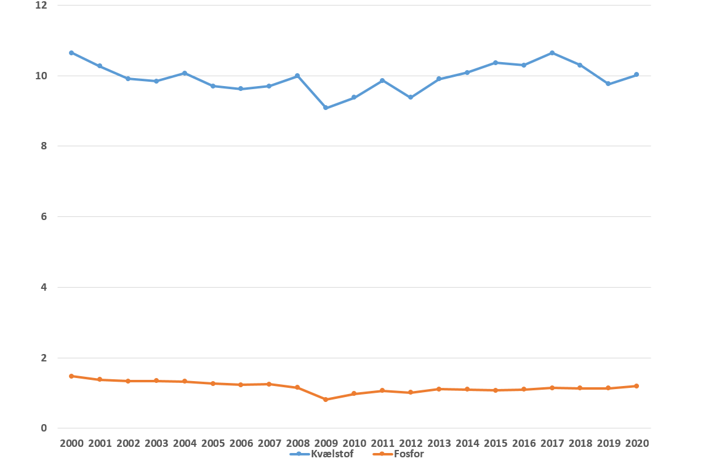

Kilde: Eurostat

Den **internationale handel** med gødning er stærkt koncentreret, idet de fem største eksportører af næringsstoffer i 2020 tegnede sig for 43 % af den globale handel med kvælstof (N), 76 % af handelen med fosfor (P) og 83 % af handelen med kalium (K). Aflejringerne af de råmaterialer, der anvendes til fremstilling af gødning, er ujævnt fordelt. De globale fosforaflejringer findes alle uden for Europa, idet omkring tre fjerdedele af udvindingen af **råfosfat** foregår i Kina, Marokko, Saudi-Arabien, Rusland, USA og Tunesien. **Kaliumaflejringerne** i Belarus, Canada og Rusland tegner sig for 68 % af de globale aflejringer.

I 2021 **importerede EU** ca. 26 mio. ton kvælstof, fosfat, kalium og mellemprodukter, hovedsagelig kvælstofbaserede (10,6 mio. ton), dvs. ammoniak, urinstof, urinstofammoniumnitrat, ammoniumnitrat osv., kalium (3,4 mio. ton), fosfor og prækursorer (6,4 mio. ton) samt sammensatte gødningsstoffer, der indeholder de tre næringsstoffer kvælstof (N), fosfor (P) og kalium (K) (5,6 mio. ton). Importen udgør henholdsvis 30 %, 68 % og 85 % af EU's forbrug af næringsstofferne kvælstof, fosfat og kalium. Hvad angår **fosfater**, stammer 28 % af EU's import fra Marokko og 23 % fra Rusland. Med hensyn til **kalium** stammede 64 % af EU's import[5] fra Rusland og Belarus[6].

Skøn for 2022 baseret på årets første otte måneder viser et samlet fald i importen af gødningsstoffer på ca. 13 %, hovedsagelig hvad angår kalium, fosfater og sammensat gødning, mens importen af ammoniak og kvælstofgødning er steget betydeligt i 2022 (+ 19 % for årets otte første måneder sammenlignet med samme periode i 2021).

Figur 2: EU's import af mellemprodukter og færdig gødning (mio. ton produkter) — januar til august

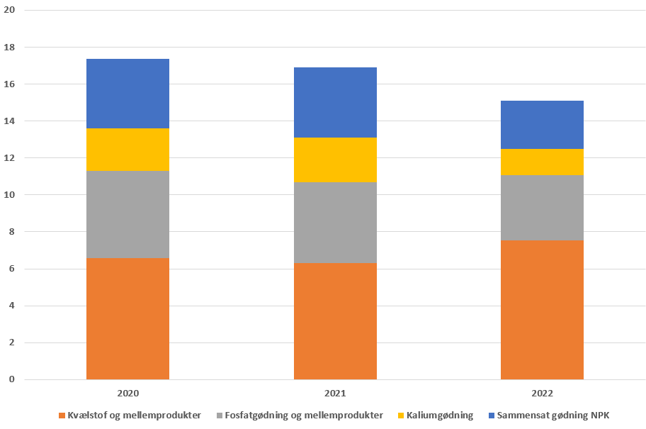

Kilde: Eurostat -Comext

I 2021 udgjorde **EU's eksport af gødning** 12,9 mio. ton på årsbasis, og der er hovedsagelig tale om kvælstofgødning (7,8 mio. ton) og sammensat gødning (3,6 mio. ton).

I 2022 er eksporten af mineralsk gødning lavere (-13 % i årets første otte måneder sammenlignet med 2021).

Figur 3: EU's eksport af mellemprodukter og færdig gødning (mio. ton produkter) — januar til august

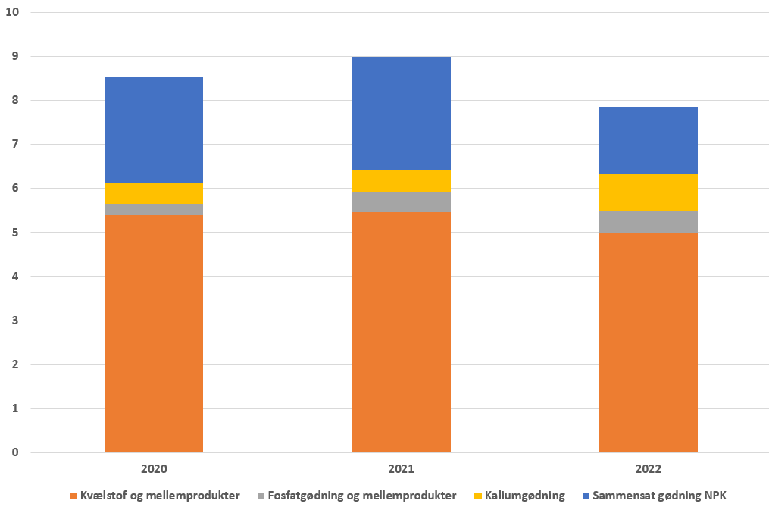

Kilde: Eurostat -Comext

Høje og ustabile gødningspriser er en udfordring for EU's landbrugere. Gødning tegner sig for en **betydelig del af landbrugernes inputomkostninger**, nemlig ca. 6 % i gennemsnit i perioden 2017-2020 og 12 % for specialiserede landbrugere med markafgrøder. Høje priser på landbrugsråvarer betyder, at det godt kan betale sig for landbrugere med markafgrøder at overveje at gødske optimalt til trods for de høje priser. Landbrugerne **har imidlertid ikke vished om de fremtidige afgrødepriser**. Prisindeksene for gødning er på det seneste steget mere end prisindeksene for fødevarer, hvilket tyder på en sakseeffekt. Landbrugerne opbygger normalt gødningslagre til den næste dyrkningssæson om sommeren. I 2022 har de udsat disse indkøb.

De **globale gødningspriser** er steget gradvist siden begyndelsen af 2021 med priser, der toppede i perioden september-november 2021, i kølvandet på Ruslands invasion af Ukraine og i april 2022. Siden da er de faldet en smule, især for kvælstof- og fosfatgødning. De seneste stigninger er registreret i september, navnlig for urinstof. Sammenlignet med gennemsnittet i referenceperioden 2016-2020 lå de stadig på et meget højt niveau i september 2022, nemlig + 128 % for diammoniumfosfat, + 200 % for urinstof og + 141 % for kalium.

Figur 4: Verdensmarkedsprisen for gødningsprodukter (USD/ton)

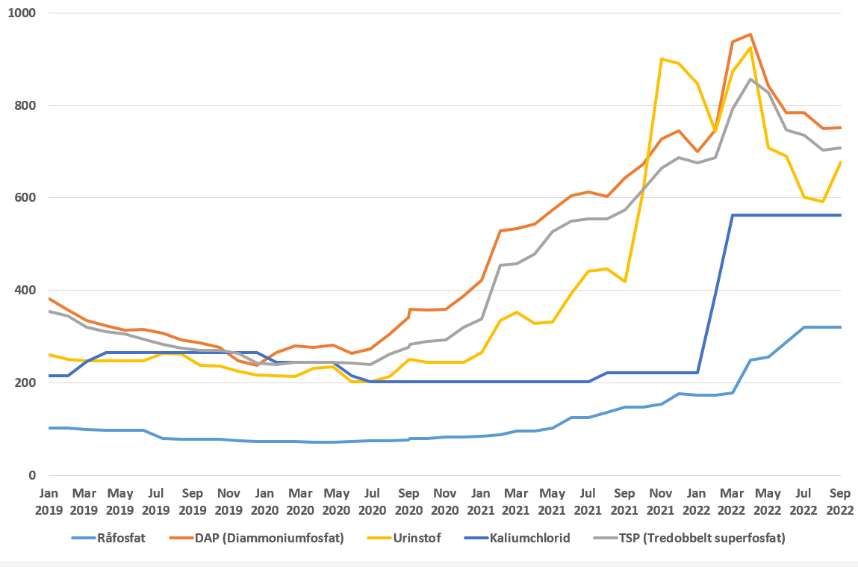

Kilde: Verdensbankens råvareprisdata

**De globale gødningsmarkeder er blevet hårdt ramt** af den russiske invasion af Ukraine, navnlig som følge af deres afhængighed af naturgas og markedsforstyrrelser, herunder **de eksportrestriktioner**, der er indført af vigtige producentlande såsom Rusland og Kina. Rusland er verdens største eksportør af gødningsstoffer, navnlig kvælstof, og den næst vigtigste eksportør af fosfatgødninger. Når en vigtig producent som Rusland indfører restriktioner for eksporten af gødningsstoffer, er det særligt forstyrrende for det globale marked.

Prisoverkommeligheden for gødning er blevet ringere, da priserne på gødning er steget hurtigere end priserne på landbrugsråvarer. Mange lande verden over er afhængige af ganske få handelspartnere hvad angår deres import af gødning, og de står derfor over for højere importregninger for gødning og højere produktionsomkostninger, hvilket vil gå ud over høsten. Hvis gødningspriserne forbliver høje i de kommende dyrkningssæsoner, vil krisen sandsynligvis sprede sig til produktionen af ris, hvilket har konsekvenser for ca. 3 mia. mennesker i Nord-, Syd- og Mellemamerika og Asien, for hvem ris er den vigtigste basisfødevare.

1. K står for kalium.
2. Disse data stammer fra videnskabelige forsøg, som en gødningsproducent har gennemført i løbet af de seneste 15 år ved at tilføre kvælstof i forskellige mængder. Det skal bemærkes, at det optimale gødskningsniveau er overskredet i visse regioner i Europa.
3. Rådets direktiv 91/271/EØF af 21. maj 1991 om rensning af byspildevand.
4. Anvendes til bedøvelse af dyr, til emballering af kød for at forlænge holdbarheden og til sodavand.
5. EC (2020), [Non-critical Raw Materials Factsheets](https://ec.europa.eu/docsroom/documents/42883/attachments/3/translations/en/renditions/native) (faktablad om ikke-kritiske råstoffer), s. 412.
6. Den 24. juni 2021 indførte EU restriktive foranstaltninger for importen af kaliumchlorid (potaske) fra Belarus som reaktion på optrapningen af alvorlige krænkelser af menneskerettighederne i landet.